浅田二郎の一般質問から

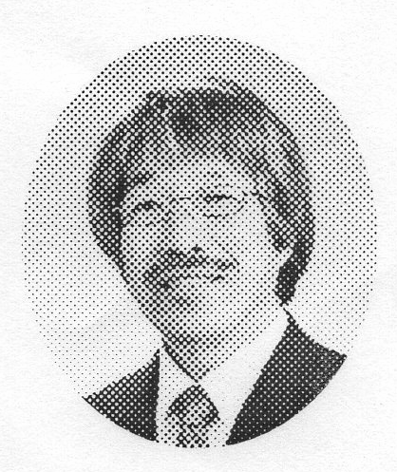
正規職員の削減は問題
問 合併以後の正規職員･非常勤嘱託の推移と部門による傾向は。
答 正規職員は５７０名から５４７名へ２３名の減員、浅羽支所での１９名の減員が大きいもの。非常勤嘱託は５９名増加している。
問 非正規職員は、福祉など市民生活に直接影響する部門に多く、住民サービスの低下はないか。
答 非常勤嘱託及び臨時職員の業務については、定型的･補助的な業務が主で、正規職員の指示のもと、住民サービスの向上に繋げている。
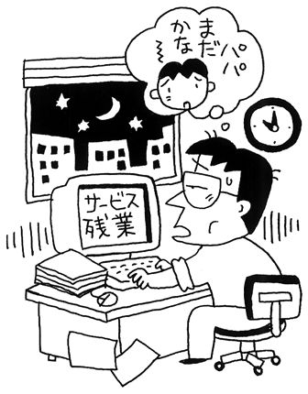
問 職員の削減が、業務過多による慢性の時間外労働、健康悪化、仕事への意欲低下などを招いているのでは。
答 特定の職員に負担が偏らないよう業務分担の見直しや適正な人員配置に努めている。
問 中途退職が多いように思うが、業務過多が原因の退職もあるのでは。
答 合併以後で定年前に退職したのは６４名で、いずれも家庭の事情等によりやむなく退職を認めたものである。
定員適正の基本的考え方
問 「行政の効率化」を至上命題とし、「職員を減らせば減らすだけ良い」という立場でなく、必要な職員数を。
答 地域主権の進展に伴い、市が果たすべき責任は一層増大するものと考えられる。厳しい財政状況の中だが、職員一丸となって市民サービスの充実につとめる。
問 本市の職員数は、人口千人あたり５・９０人と、きわめて少ないのでは。
答 職員数の基準となるモデル数値はないが、類似団体では２番目に少ない。人口との対比だけでなく、産業構造や地理的条件、事務量などを考慮し判断していく。
問 異常な雇用状況や景気の落ち込みなどからも、「正規職員が当たり前」という立場が大切だが。
答 限られた財政の中で、事務事業を効率的かつ効果的遂行するには、さまざまな方法を活用し、正規･非正規雇用にこだわらず適切に考えていく。
問 財政が厳しいと言うが、「職員はコストでなく財産」という考え方が重要。
答 個々の職員の生活を守ることと市全体の財政バランスの両方を考慮していく
利用しやすいメロープラザに
問 この間の利用状況はどうか。「簡単に使えない」との声を聞くが、「使用料の減免」に問題はないか。
答 ８月末での来館者数は、１万７千人を超え増加傾向にある。メロープラザは基本的に有料となっているが、公共的な活動については減免扱いとし、これまで３３２件の利用のうち８４件を減免している。
問 多機能ホールは、「変幻自在」が特徴であるが、どのように利用されているか。
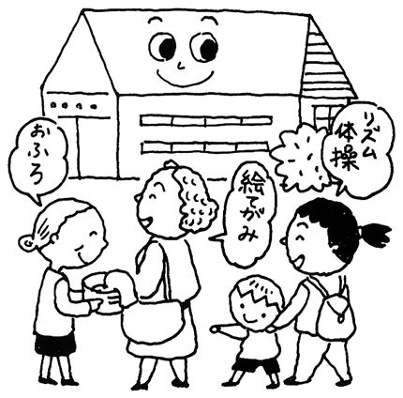
答 これまで１６件、延べ３９００人の方に利用していただいたが、全部客席としての利用である。
問 使用方法、収容人数等に拘わらず、使用料が同じというのは再検討すべきでは。
答 使用料は、施設の維持管理費や設営、機器の操作の人件費などを見込み、月見の里学遊館等の使用料をも考慮したものである。
問 これまで浅羽会館を利用していた方が利用できなくなっている。浅羽会館の建替えという観点が欠如しているのでは。
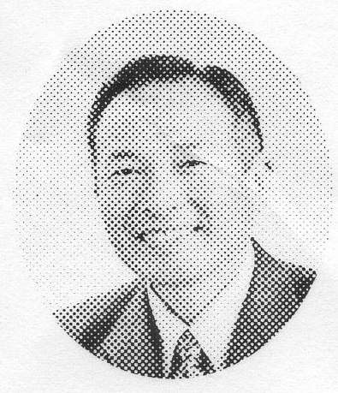
答 メロープラザは、機能的にも月見の里同様かそれ以上（新しい機能も）であり、「浅羽だけ無料」などの考えはおかしく、浅羽･袋井に拘わらず相応の負担をお願いしている。

高橋美博の一般質問から
新病院への公共交通アクセス
問 市の責任で、新病院への公共交通アクセス確保を図るべきだが、どう考え、どう取り組んでいくのか。
答 新病院建設事務組合の事務局が両市の調整役となり、民間路線バスや自主運行バスによる運行など、運行手段や運行ルートを検討し、開院に合わせてアクセスを確保していく。
問 公共交通での利用者をどう予測しているのか。
答 袋井市民の利用は全体の４割程度と見込んでいる。バス・タクシー等の利用者は７０人前後と考えられ、お見舞いの人も合わせれば１００人程と思われる。
公共交通最適化事業
問 公共交通最適化事業を、どのようにすすめるのか。
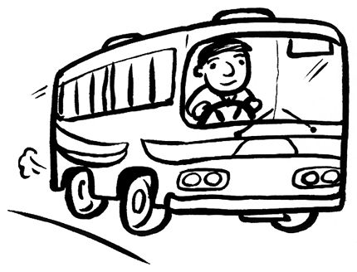
答 現状の民間路線バスや自主運行バスに対する利用需要の変化など課題整理を行い、「袋井市地域公共交通会議」を開き、２３年度中に望ましい交通体系のあり方の検討を進めていく。
問 自主運行バスは、昨年１１月に路線・運行回数の変更が行なわれたが、利用が大幅に減っている。早急な見直しが必要ではないか。
答 来年４月からの抜本的見直しをすすめている。議会にも新ルート案を示し協議する。
問 生活バス路線維持ための補助額が年々増加している。その多くが学童の通学に利用されている路線だが、こうした路線の見直しもあるのか。
答 今後も通学の足として運行維持を図っていく。
問 学校での社会見学等への足として市のマイクロバスの利用は出来ないか。
答 昨年は６１件の利用があった。新しく「特宣隊事業」で購入したマイクロバスを含め利用を図っていく。
総合福祉センターの検討を
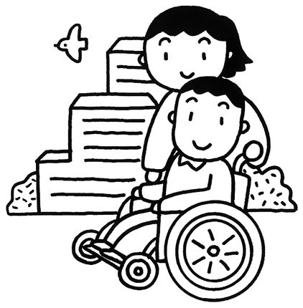
問 近隣市町には、行政の福祉関係窓口と社協など福祉団体を同じスペースに配置した施設がある。市の必要性についての認識はどうか。
答 総合的な福祉施設の整備が必要と認識している。現在、総合的な健康支援システムの拠点として（仮称）総合健康センターを整備することとしており、総合福祉センターもこの作業と合わせ検討していく。
生活弱者への熱中症対策は
問 今年は異常な猛暑で熱中症患者が続出したが。
答 市内の救急搬送は３４人で、幸い死者はなかった。
問 熱中症患者の多くが高齢者で、特に低所得者が犠牲となっている。生活保護世帯へのクーラー設置や電気料金への支援は出来ないか。
答 国の生活保護実施要領には規定はない。電話連絡や家庭訪問などで注意を促している。
幼稚園で園庭の芝生化
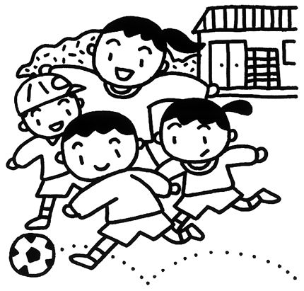
問 今年度３幼稚園で園庭芝生化が実施されているがその評価と課題はどうか。
答 職員や保護者・園児が一緒にポット苗を移植する「鳥取方式」を採用し事業費が抑えられ、日常管理もタイマー式の自動散水機を導入して負担の軽減を図った。ＮＰＯの指導もあり順調に進んでいる。次年度も３幼稚園で実施する予定である。
問 私立の幼稚園等の園庭芝生化への助成はどうか。
答 今後、検討していきたい。
問 小学校校庭の芝生化についてどう考えているか。
答 児童数が多い上、運動量も多く芝にダメージがある。養生のため利用制限など維持管理には多くの問題があることから現段階では小学校への導入は考えていない。

